національний університет

„Львівська політехніка”

Римар Ярослав Васильович

УДК 624.012:69.059

Міцність та деформативність залізобетонних балок, підсилених під навантаженням нарощуванням арматури

05.23.01 – будівельні конструкції, будівлі та споруди

Автореферат дисертації на здобуття наукового ступеня
кандидата технічних наук

Львів – 2010
Дисертацією є рукопис

Робота виконана у Національному університеті “Львівська політехніка”
Міністерства освіти і науки України

Науковий керівник: доктор технічних наук, професор
Бліхарський Зіновій Ярославович,
директор інституту будівництва та інженерії довкілля
Національного університету “Львівська політехніка”

Офіційні опоненти:
доктор технічних наук, професор
Клименко Євгеній Володимирович,
перший проректор, завідувач кафедри будівельних конструкцій Одеської державної академії будівництва і архітектури

кандидат технічних наук, доцент
Мазурак Андрій Васильович,
завідувач кафедри технології та організації будівництва
Львівського національного аграрного університету (м. Дубляни)

Захист відбудеться „19” лютого 2010 року о 10⁰⁰ годині на засіданні
спеціалізованої вченої ради Д 35.052.17 у Національному університеті „Львівська політехніка” (79013, м. Львів, вул. Карпінського, 6, ІІ навч. корпус, ауд. 212).

З дисертацією можна ознайомитись у бібліотеці Національного університету „Львівська політехніка” (79013, м. Львів, вул. Професорська, 1).

Автореферат розісланий „15” січня 2010 р.

Вчений секретар
спеціалізованої вченої ради П.Ф. Холод

ЗАГАЛЬНА ХАРАКТЕРИСТИКА РОБОТИ
Актуальність теми. На сучасному етапі перебудови економіки, технічного прогресу й науково-технічної революції на перший план виходить необхідність швидкої перебудови виробництва з використанням нових високоефективних технологій. Заміна технологій та устаткування пов’язана, як правило, із збільшенням навантажень на конструкції, необхідністю перепланування приміщень, надбудовою будівель і споруд, пропусканням нових комунікацій. Крім цього фізичний знос конструкцій промислових будівель із залізобетону (при правильній їх експлуатації) наступає орієнтовно через 100...120 років після спорудження.
Усі ці вище перераховані фактори викликають необхідність проведення реконструкцій будівель та споруд виробничого призначення. Будь-яка реконструкція супроводжується, як правило, зміною навантаження на будівельні конструкції і зміною їх початкових конструктивних схем, що призводить в свою чергу до необхідності збільшення несучої здатності конструкцій, тобто їх підсилення.
Оскільки серед будівельних конструкцій, які використовуються вже багато років у промислових будинках і спорудах переважають залізобетонні, то узагальнення і аналіз існуючих пропозицій з проектування і застосування ефективних методів підсилення таких конструкцій мають актуальне значення.
Робота присвячена дослідженню напружено-деформованого стану залізобетонних балок, які підсилюють шляхом нарощування арматури при дії навантаження різної інтенсивності. За своєю актуальністю вона має науковий і практичний інтерес.
Зв'язок роботи з науковими програмами, планами, темами. Дисертаційна робота виконана згідно з тематикою наукових досліджень кафедри будівельних конструкцій та мостів Національного університету „Львівська політехніка”: „Дослідження міцності, деформативності і надійності звичайних та попередньо-напружених залізобетонних конструкцій”, а також в рамках держбюджетних тем: „Розробити рекомендації з використання зовнішнього армування для підсилення залізобетонних конструкцій” (№ держреєстрації 0105U004398); „Розробити розділи посібника з розрахунку конструкцій мостів при наявності корозійних пошкоджень бетону та арматури та проектування підсилення залізобетонних елементів” (№ держреєстрації 0105U004397), що виконувалися разом з Державним дорожнім науково-дослідним інститутом ім. М.П. Шульгіна (м. Київ). У процесі досліджень автором отримані результати, які характеризують закономірності зміни характеристик міцності та деформативності залізобетонних балкових конструкцій в залежності від рівня навантаження при підсиленні додатковою арматурою. Отримані експериментально-теоретичним шляхом значення коефіцієнтів умов роботи арматури γ_{sr} в залежності від рівня напружень в арматурі та співвідношення площ перерізу арматури підсилення та основної.
Мета і задачі дослідження. Метою роботи є визначення експериментальним і теоретичним шляхом параметрів міцності та деформативності залізобетонних балок, підсилених нарощуванням перетину арматури.
Досягнення поставленої мети здійснюється на основі вирішення наступних задач досліджень:
- розробка методики експериментальних та теоретичних досліджень залізобетонних елементів, підсилених нарощуванням перетину арматури при одночасній дії навантаження різного рівня;
- виконання експериментальних досліджень міцності та деформативності залізобетонних балкових конструкцій, підсилених при різних рівнях навантаження;
- виконання експериментальних досліджень міцності та деформативності арматурних стержнів, підсилених при різних рівнях навантаження;
- аналіз отриманих результатів досліджень та порівняння теоретичних і експериментальних величин міцності залізобетонних балок та арматурних стержнів, підсилених додатковою арматурою;
- розроблення пропозицій щодо розрахунку залізобетонних конструкцій, підсилених нарощуванням арматури під навантаженням.
Об'єкт дослідження – залізобетонні конструкції, що підлягають підсиленню.
Предмет дослідження – напружено-деформований стан залізобетонних згинальних елементів, які підсилюються шляхом нарощування арматури при дії навантаження різної інтенсивності.
Методи дослідження - експериментальні випробовування дослідних зразків згідно діючих норм, метод розрахунку за граничними станами, теоретичні дослідження.

Наукова новизна.
- визначені експериментальним шляхом закономірності зміни характеристик міцності та деформативності залізобетонних балкових конструкцій в залежності від рівня навантаження при підсиленні додатковою арматурою;
- результати узагальнення та аналізу експериментальних даних, отриманих для залізобетонних балкових елементів, підсилених нарощуванням арматури;
- отримані експериментально-теоретичним шляхом значення коефіцієнтів умов роботи арматури $γ_{\text{sr}}$ в залежності від рівня напружень в арматурі та співвідношення площ перерізу арматури підсилення та основної;
- пропозиції щодо розрахунку залізобетонних балкових елементів, підсилених нарощуванням арматури на базі діючих норм за граничними станами та з використанням реальних діаграм σ-ε бетону та арматури.
Практичне значення одержаних результатів полягає в можливості використання експериментальних величин міцності та деформативності, а також розроблених пропозицій з розрахунку при оцінці технічного стану, несучої здатності та експлуатаційної придатності підсилених залізобетонних балкових конструкцій, що перебувають під навантаженням, а також для розробки конструктивних рішень щодо їх підсилення збільшенням перерізу арматури. Результати виконаних експериментально-теоретичних досліджень були використані ТзОВ „Карпатнафтохім” групи компаній „Лукойл” (м. Калуш) при розробленні за участю автора конструктивних рішень підсилення залізобетонних конструкцій двох виробничих корпусів, ДерждорНДІ ім. М.П. Шульгіна (м. Київ) при виконанні держбюджетних тем. Окремі результати роботи були впроваджені в навчальний процес.

Особистий внесок здобувача:
- виконання експериментальних досліджень залізобетонних балок, підсилених нарощуванням арматури при дії навантаження;
- аналіз та обробка результатів виконаних експериментальних досліджень;
- пропозиції щодо розрахунку підсилених при дії навантаження залізобетонних балок з використанням визначених при виконанні роботи числових значень коефіцієнтів умов роботи арматури $γ_{\text{sr}}$.
Апробація результатів дисертації. Основні положення дисертації доповідалися і обговорювалися на міжнародній науково-практичній конференції ДерждорНДІ „Сучасні проблеми автодорожнього комплексу” (м. Київ, березень 2006р.), VIII Міжнародній конференції „Проблеми корозії та протикорозійного захисту конструкційних матеріалів”, КОРОЗІЯ-2006 (м. Львів, червень 2006р), науково-технічних конференціях „Ресурсоекономні матеріали, конструкції, будівлі та споруди” (м. Рівне, вересень 2006р, січень 2008 р), ХІ міжнародній науковій конференції „Актуальні проблеми будівництва та інженерії довкілля” (Львів-Кошице-Жешув, грудень 2007), міжнародній науково-практичній конференції „Сучасні технології і методи розрахунків у будівництві” (м. Луцьк, жовтень 2009 р.), наукових семінарах кафедри „Будівельні конструкції та мости” Національного університету „Львівська політехніка”.
Публікації. Основні наукові результати за темою дисертаційної роботи опубліковані у 10 наукових працях у фахових наукових збірниках.
Обсяг та структура роботи. Дисертація складається із вступу, 4 розділів, загальних висновків, списку використаних джерел із 137 найменувань, 2 додатків. Робота викладена на 135 сторінках, у тому числі містить 111 сторінок основного тексту, 9 таблиць, 47 рисунків, 15 сторінок списку використаних джерел та 9 сторінок додатків.

Основний зміст роботи
У вступі обґрунтована актуальність теми, наведена її загальна характеристика, сформульовані мета та задачі дослідження, визначена її наукова новизна та практична цінність роботи.
У першому розділі розглядається сучасний стан проблеми дослідження. Причини та способи підсилення залізобетонних балок нарощуванням арматури проаналізовано в роботах багатьох авторів: Барашикова А.Я, Бондаренко С.В., Голишева А.Б., Клименка Є.В., Кривошеєва П.І., Лазовського Д.Н., Мальганова А.И., Онуфрієва Н.М. та інших. Практично більшість вчених підкреслюють, що для економічного вирішення підсилення та прогнозованої оцінки напруженого стану згинальних елементів після підсилення, необхідно визначати напружений стан елементів до підсилення та забезпечувати сумісну роботу початкової та додаткової арматури.
Дослідженню згинальних елементів при різноманітних силових впливах та армуванні, при підсиленні в розтягнутій зоні додатковою арматурою присвячені роботи Барашикова А.Я., Бабича Є.М., Бондаренка С.В., Вахненка П.Ф., Голишева А.Б., Горохова Є.В., Дорофєєва В.С., Клименка Є.В., Кривошеєва П.І., Лозового Ю.І., Мальганова А.І., Літвінова А.Г., Прокоповича І.Є., Шагіна О.Л. та ін. Передісторія напруженого стану згинального елемента до постановки додаткового армування в першу чергу залежить від рівня (критерію) навантаження.
Львівську школу підсилення залізобетонних конструкцій представляють дослідження Бліхарського З.Я., Гнідця Б.Г., Кваші В.Г., Клименка Ф.Є., окремі роботи Демчини Б.Г., Барабаша В.М., Крамарчука А.П., Кінаша Р.І., Ониськіва Б.М. та ін.
Оскільки підсилення згинальних елементів проводяться, головним чином, після тривалої дії експлуатаційних навантажень, важливим є оцінка напруженого стану при тривалих навантаженнях. Важливою складовою у цих дослідженнях приділяється явищам повзучості бетону у залізобетонних елементах, дослідженням якої значну увагу приділено у працях Барашикова А.Я., Голишева А.Б., Лівшиця Я.Д., Прокоповича І.Є. Уліцького І.І. та ін.
За останні роки розвиваються дослідження, пов’язані з застосуванням у розрахунках залізобетонних конструкцій діаграм деформування σ-ε бетону й арматурної сталі. Основна причина підвищеної уваги полягає в бажанні поставити теорію розрахунку залізобетонних конструкцій на більш міцну фізичну основу. Основні принципи розрахунку залізобетонних конструкцій з використанням реальних діаграм деформування матеріалів викладені в роботах Бабича Є.М., Бамбури А.М., Байкова В.Н., Барашикова А.Я., Дорофєєва В.С., Карпенка М.І., Павлікова А.М., Рогового С.І., Яременка О.Ф. та ін. Практично всі запропоновані авторами методи розрахунку базуються на деформаційній моделі, яку планується ввести в нову редакцію норм з проектування залізобетонних конструкцій в Україні.
Загалом аналіз виконаних досліджень показав, що проведено значну кількість експериментальних та теоретичних досліджень з підсилення залізобетонних конструкцій. Проте на даний час не розроблено єдиної методики розрахунку підсилених залізобетонних елементів, також відсутні цільові експериментальні дослідження згинальних елементів, підсилених під навантаженням різних рівнів при сумісній роботі основного і додаткового армування. Існуючі методи розрахунку підсилення згинальних елементів, що перебувають під навантаженням не враховують або враховують приблизно напружений стан до підсилення, що робить підсилення не економічним, не визначає резервів міцності згинальних елементів і їх надійність. Тому необхідні додаткові дослідження для оцінки напруженого стану згинальних елементів, в зв’язку з цим сформульовано мету роботи та задачі досліджень, виконаних в даній роботі.
У другому розділі наведено опис методики експериментальних досліджень залізобетонних балок до підсилення та підсилених залізобетонних балок нарощуванням перетину арматури під навантаженням у розтягнутій зоні.
Для реалізації поставленої мети роботи було виготовлено і випробувано три серії залізобетонних балок, в загальній кількості 16 балок. Експериментальні зразки були прийняті довжиною 2100 мм, шириною 100 мм і висотою 200 мм. У всіх балках повздовжньою робочою арматурою була стержнева арматура 2∅14 класу А-ІІІ, а конструктивна і поперечна – ∅5 класу Вр-І, крок поперечної арматури – 75...100 мм. З’єднання арматури у просторовому каркасі виконано в заводських умовах контактним зварюванням. Склад бетону серії прийнято Ц:П:Щ=1:1,13:2,59 при водоцементному відношенні В/Ц=0,42. Цемент марки М500 Івано-Франківського цементного заводу. Пісок використано кварцевий Ясенецького кар’єру Львівської області без домішок з модулем крупності М_{к}=1,86, щебінь гранітний фракції 5...20 мм. Середня призмова міцність бетону складала 41 МПа.
Балки серії 1 не підсилювали, при випробуванні яких визначали їх несучу здатність по текучості арматури $M_{u1}^{\text{exp}}$, а балки серій 2 та 3 підсилювали додатковою арматурою (2 ∅10 мм А-ІІІ) за допомогою зварювання до основної арматури через коротиші (серія 2) та без них (серія 3). Схема випробувань наведено на рис. 1. За коротиші служили арматурні стержні довжиною 100 мм та діаметром 20 мм.
Для вивчення впливу рівня навантаження на напружено-деформований стан конструкції при дії навантаження та одночасному підсиленні балок шляхом збільшення перетину арматури в межах серій 2 та 3 були проведені випробовування балок при різних рівнях навантаження, а саме 0,0; 0,3; 0,5 та 0,75 від руйнуючого по текучості арматури $M_{u1}^{\text{exp}}$, яке визначали на не підсилених балках серії 1.
а) | 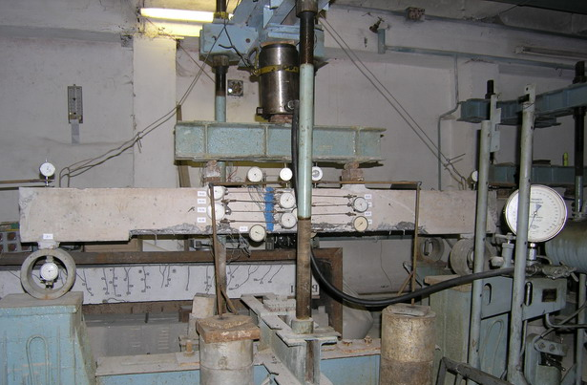 | б)
Рис. 1. Схема випробування експериментальних залізобетонних балок:
а) загальна схема стенду; б) схема розташування приладів

Як відомо, робоча арматура в балці при згині з певним наближенням приймається такою, що працює на центральний розтяг. Таким чином, роботу арматури при підсиленні згинального елемента під навантаженням можна промоделювати, розтягнувши робочу арматуру до певного напруження, зупинити процес розтягу, приварити до неї додаткову арматуру підсилення, і продовжити розтяг до руйнування зразка.
Таким чином для реалізації поставленої мети були передбачені експериментальні випробування серії дослідних арматурних зразків у вигляді пакетів основної робочої арматури та арматурних стержнів підсилення. Як робочу арматуру було прийнято арматуру класу А-ІІІ ø14 мм аналогічно, як в дослідних балках. Як додаткову арматуру підсилення використовували стержні класу А-ІІІ діаметрами ø8, ø10, ø12, ø14 і ø16 мм (рис. 2).
а) | 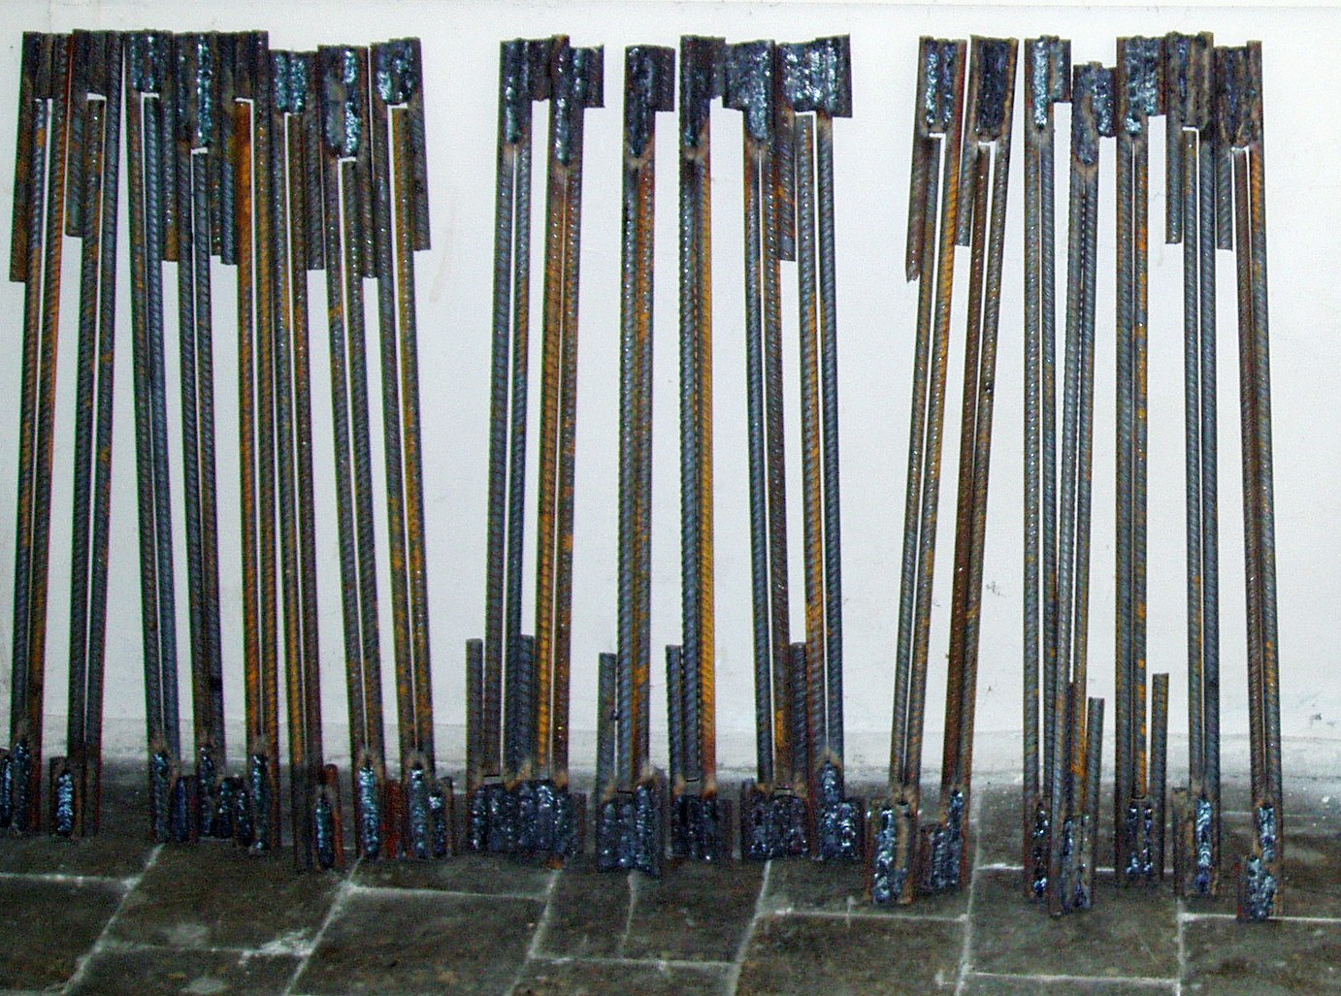 | б) | 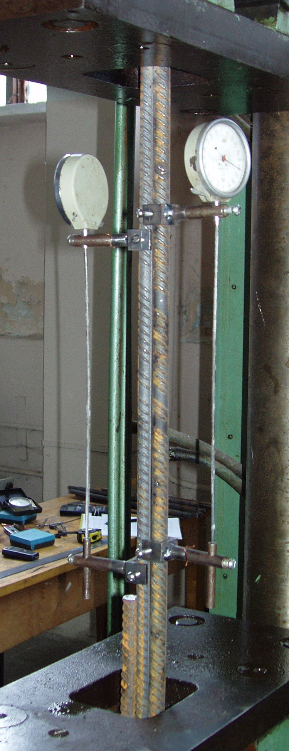 | в) | 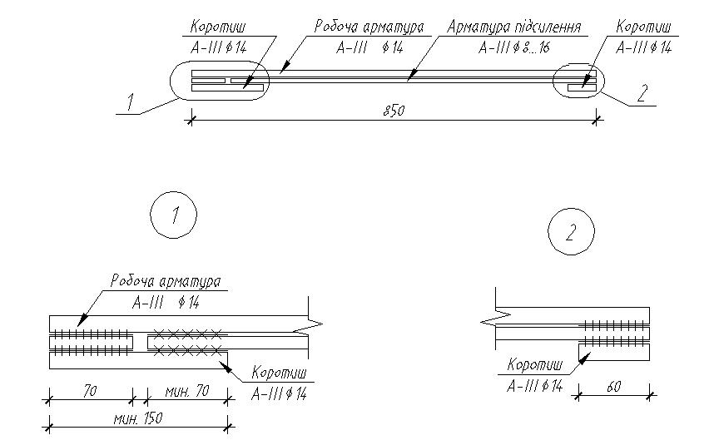
Рис. 2. Методика випробування зразків арматурних пакетів:
а) зразки перед випробуванням; б) зразки під час випробувань; в) конструкція арматурного пакета
Випробовування проводили з приварюванням додаткової арматури підсилення при рівневі напружень в основній арматурі відповідно для кожного виду арматурних пакетів 0,3σ_{y}; 0,5σ_{y}; 0,8σ_{y}; 0,9σ_{y} (де σ_{y} – текучість основної робочої арматури А-ІІІ ø14). Для кожного виду випробування було виготовлено по два зразки-близнюки арматурних пакетів . В загальній кількості за даною методикою було виготовлено 50 зразків арматурних пакетів.
У третьому розділі наведені результати експериментальних досліджень залізобетонних балок та арматурних пакетів.
При випробуванні звичайних та підсилених балок величину граничного моменту визначали за допомогою показів мікроіндикаторів годинникового типу, які фіксували на спеціальних тримачах до арматури. Заміряні відносні деформації арматури порівнювали зі значеннями ε_{у}, які відповідали межі текучості σ_{у}. Величину ε_{у} було отримано шляхом випробування стандартних зразків арматурної сталі з одночасним записом діаграми “σ–ε”. Згинальний момент при якому відносні деформації арматури дорівнюють значенню ε_{у} і був граничним – $M_{u1}^{\text{exp}}$- для серії 1 та $M_{u2}^{\text{exp}}$.- для серій 2 та 3. Крім цього величину граничного моменту уточнювали за графіками залежності прогинів балок від навантаження.
Балки, підсилені додатковою арматурою під певним рівнем навантаження та без навантаження, зруйнувались внаслідок текучості арматури з наступним роздробленням стиснутої зони бетону. Типовий характер руйнування підсилених балок подано на рис. 3.
Детальний аналіз ділянок руйнування балок показав, що в місці приварювання арматури підсилення через коротиші проходить поворот ділянки з коротишем. Причиною цього є наявність місцевого згинального моменту в місці приварювання. Згинальний момент утворився за рахунок ексцентриситету між основною робочою арматурою та арматурою підсилення.
В даному випадку підсилення залізобетонних балок з робочою арматурою ∅14мм, застосуванням коротишів ∅20мм та арматури підсилення ∅10мм ексцентриситет між основною арматурою та арматурою підсилення буде рівний е=32мм. При цьому необхідно зауважити, що перед руйнуванням балок внаслідок втрати зчеплення основної арматури перед досягненням границі текучості по нижній грані утворювались тріщини. Такі характерні тріщини були в балках, в яких не відбулось руйнування по втраті зчеплення арматури. Тріщини утворювались також на бокових гранях балок біля місць влаштування коротишів вздовж осі основної арматури. Необхідно зауважити, що руйнування балок внаслідок втрати зчеплення мало крихкий характер, хоча і відбувалось після досягнення напружень в арматурі границі текучості, тобто після вичерпання несучої здатності нормальних перерізів балок. Для балок, підсилених без застосування коротишів характерним було лише утворення тріщин по нижній грані без наступної втрати зчеплення основної арматури у бетоні.
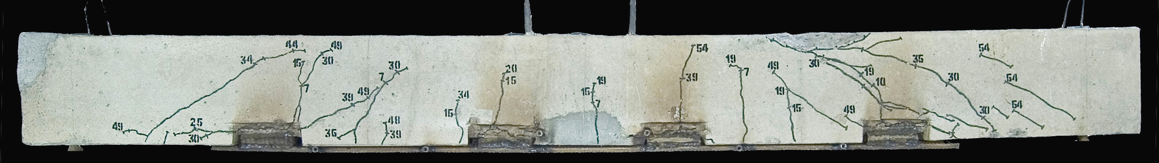
БПа_{к}-2.6
0,5
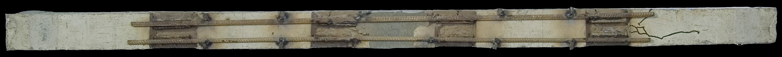
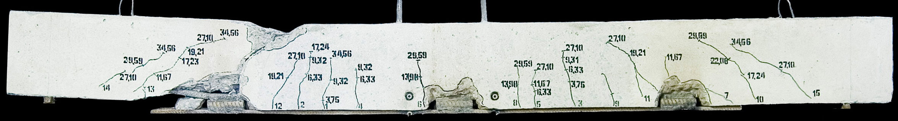
БПа_{к}-2.7
0,75
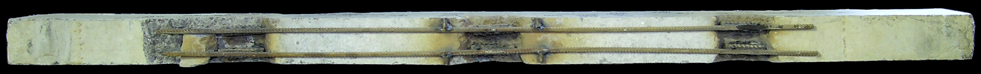
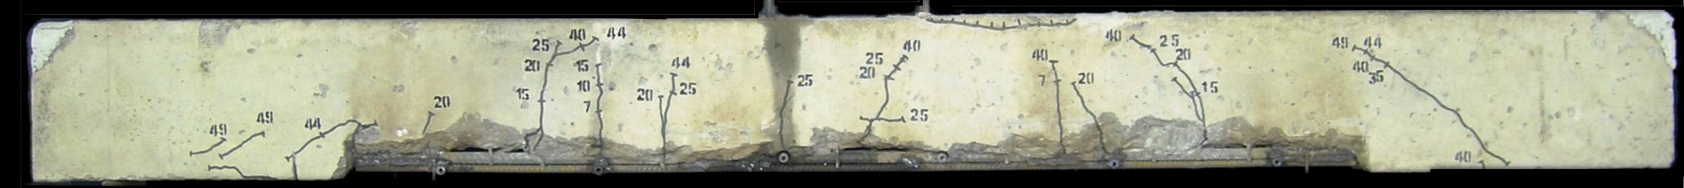
БПа-3.3
0,5
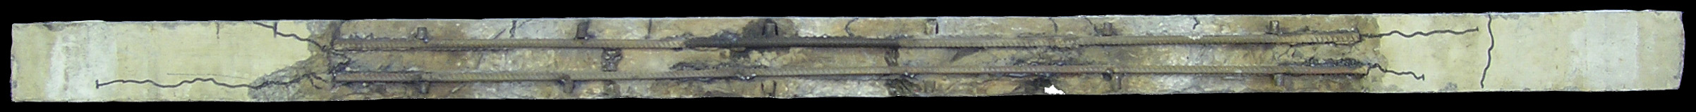
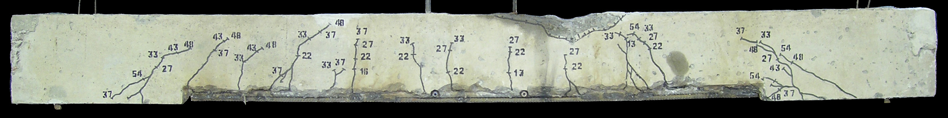
БПа-3.6
0,75
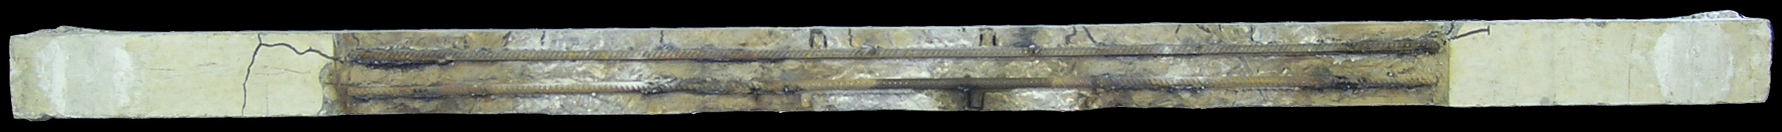
Рис. 3.Типовий характер руйнування балок, підсилених під навантаженням з (серія 2) та без (серія 3) використання коротишів
При визначенні розрахункових значень граничних моментів використовували методику СНиП 2.03.01-84* з врахуванням особливостей розрахунку балки, що містить робочу арматуру з різною величиною границі текучості та її реальне розміщення у підсиленому перерізі балки. Порівняння величин експериментальних і розрахункових граничних моментів показало розбіжність результатів до 9.7% в бік перевищення теоретичних величин над експериментальними. Це вказує на те, що методика СНиП 2.03.01-84* при розрахунку залізобетонних елементів, підсилених додатковою арматурою під певним рівнем навантаження, не враховує зниження характеристик міцності підсилених конструкцій, обумовлене самим підсиленням, що приводить до передчасного руйнування балок.
При експериментальних випробуваннях арматурних пакетів побудовано графіки залежності сили розтягу та деформацій. За графіками визначені сили, при яких робоча арматура досягає межі текучості (рис. 4).
Рис. 4. Графіки деформації зразків арматурних пакетів (на прикладі арматури підсилення ∅10 мм)
При проведенні експериментальних досліджень було помічено, що в межах одного діаметра арматури підсилення значення сил розтягу, при яких основна арматура досягала межі текучості, були тим більші, чим меншим був рівень початкових напружень в робочій арматурі. Це говорить про те, що додаткова арматура краще включається в роботу при низьких рівнях напружень в робочій арматурі, а також про недовикористання міцності арматури елемента підсилення. Також необхідно відмітити, що, оскільки модуль пружності для різних типів арматур (А-І (А 240), А-ІІ (А300), А-ІІІ (А500)) майже однаковий, при підсиленні під високим рівнем навантаженням очевидно недоцільне використання в якості арматури підсилення арматурних стержнів високого класу. Також були визначені експериментальні значення коефіцієнтів умов роботи арматури $γ_{\text{sr}}$, які необхідно враховувати при розрахунку елемента підсилення залізобетонної конструкції під навантаженням за методикою СНиП 2.03.,0-84* та доповнень в ДБН В.3.1-1-2002. Згідно зазначених норм, якщо навантаження в період підсилення перевищує 65% від його розрахункової величини, слід вводити постійний коефіцієнт умов роботи арматури γ_{sr}=0,8 по ДБН або γ_{sr}=0,9 по СНиП. В результаті експериментальних досліджень отримані різні значення коефіцієнта при різних рівнях навантаження в період підсилення і при різних співвідношеннях площ перерізів арматури до і після підсилення, величина коефіцієнта перебувала в межах $γ_{\text{sr}}$= 0,5…1,0.
Крім цього, за результатами експериментальних досліджень був визначений ефект підсилення при збільшенні перерізу арматури у залізобетонній балковій конструкції. Ефект підсилення тим вищий, чим менші напруження в робочій арматурі у момент підсилення. За експериментальними результатами досліджень встановлено, що можна отримати один і той самий ефект підсилення при збільшенні перерізу армування наступними способами: використавши додатково ∅8 А-ІІІ при повному розвантаженні конструкції, або ∅10 А-ІІІ при рівні напружень в робочій арматурі 0,3σ_{y}, або ∅12 А-ІІІ при 0,5σ_{y}, або ∅14 А-ІІІ при 0,65σ_{y}, або ∅16 А-ІІІ при 0,75σ_{y}. Це доцільно використовувати в практиці при підсиленні залізобетонних конструкцій під навантаженням.
У четвертому розділі описана методика розрахунку підсилених при дії навантаження залізобетонних згинальних елементів за деформаційною моделлю та за діючими нормами.
Розрахунок міцності нормальних перерізів залізобетонних елементів при дії згинальних моментів на основі нелінійної деформаційної моделі виконується з умов рівноваги зовнішніх сил та внутрішніх зусиль в перерізі елемента, а також із наступних положень:
- розподіл відносних деформацій бетону і арматури по висоті перерізу елемента приймають по лінійному закону та приймається гіпотеза плоских перетинів;
- зв’язок між осьовими напруженнями і відносними деформаціями бетону і арматури приймають у вигляді діаграм «$σ−ε$».
При розрахунку міцності нормальних перерізів згинальних елементів використовують:
- рівняння рівноваги зовнішніх сил та внутрішніх зусиль в нормальному перерізі елемента:
$\sum_{i=1}^{n}{σ_{i}}A_{i}\left(y_{0}−y_{i}\right)−M=0$; $\sum_{i=1}^{n}{σ_{i}A_{i}=0};$ | (1)
- рівняння, які визначають розподіл деформацій по перерізу елемента:
$ε_{i}=\frac{1}{r}\left(y_{0}−y_{i}\right)$; | (2)
- залежності, які пов’язують напруження і відносні деформації бетону і арматури:
$σ_{i}=f\left(ε_{i}\right)$. | (3)
Розрахунок міцності підсилених під навантаженням залізобетонних конструкцій пропонується виконувати в два етапи.
На першому етапі визначаються відносні деформації нормального перерізу основного конструктивного елемента від діючого при підсиленні навантаження.
На другому етапі розрахунок проводиться для підсиленого перерізу залізобетонного елемента методом послідовних навантажень з виконанням циклічного процесу розрахунку відносних деформацій в елементарних шарах поперечного перерізу основного конструктивного елемента та елементів підсилення.
Несучій здатності залізобетонного елемента відповідає таке максимальне зусилля, при якому виконуються умови рівноваги, а також умови:
$\left|ε_{b\text{,max}}\right|≤ε_{b,\text{Rc}}$, $ε_{s\text{,max}}≤ε_{s,0}$. | (4)
В основі розрахунку за деформаційною моделлю покладений циклічний процес розрахунку методом послідовних наближень напружено-деформованого стану в елементарних шарах як перерізів конструкції так і конструкції в цілому. Для реалізації автоматизованого розрахунку за запропонованими блок-схемами, що детально наведені у дисертації, була розроблена програма розрахунку DefModelAnalysis на мові програмування С++.
Для порівняння експериментальних даних з даними, отриманими за методикою розрахунку за деформаційною моделлю проведено розрахунок експериментальних балок за запропонованою методикою. Далі наведено результати випробовування балки, підсиленої нарощуванням арматури під навантаженням, рівним 0,5$M_{u1}^{\text{exp}}$. Результати розрахунку деформації робочої та додаткової арматур, прогинів в порівнянні з експериментальними даними показані на графіках (рис. 5).
а) | б)
Рис. 5. Типовий характер деформацій на прикладі балки БПа_{к}-2.6-0.5:
а) деформацій арматури; б) прогинів балки
Розрахункові значення несучої здатності усіх залізобетонних балок, підсилених нарощуванням арматури за деформаційною моделлю подано у таблиці 1.
Методика розрахунку з використанням діаграм деформування матеріалів дозволяє з задовільною точністю визначати міцність залізобетонних балок, підсилених додатковою арматурою при одночасній дії навантаження. Розходження складає в середньому 9,8%, для окремих балок до 17.5 % у сторону перевищення експериментальних величин над теоретичними, що є задовільною збіжністю.
Таблиця 1

Міцність підсилених експериментальних балок за деформаційною моделлю
Серія | Шифр  балок | Величина згинальних моментів, кН⋅м |  |  | $$\frac{M_{u2}^{\text{def}\text{.}m}}{M_{u2}^{\text{exp}}}$$
Серія | Шифр  балок | Експеримент |  | Розрахунок | $$\frac{M_{u2}^{\text{def}\text{.}m}}{M_{u2}^{\text{exp}}}$$
Серія | Шифр  балок | При підсиленні додатковою арматурою, кН⋅м | Граничний  (текучість арматури)  $$M_{u2}^{\text{exp}}$$ | Згідно пропонованої методики  $$M_{u2}^{\text{def}\text{.}m}$$ | $$\frac{M_{u2}^{\text{def}\text{.}m}}{M_{u2}^{\text{exp}}}$$
1 | БЗ-1.1 | - | 25.50 | 21.85 | 0.857
1 | БЗ-1.2 | - | 25.33 | 22.00 | 0.869
2 | БПа_{к}-2.1-0,0 | 0 | 36.90 | 35.30 | 0.957
2 | БПа_{к}-2.2-0,0 | 0 | 36.70 | 35.70 | 0.973
2 | БПа_{к}-2.3-0,3 | 7,60 | 36.30 | 34.20 | 0.942
2 | БПа_{к}-2.4-0,3 | 7,75 | 35.90 | 34.15 | 0.951
2 | БПа_{к}-2.5-0,5 | 12,15 | 34.80 | 31.95 | 0.918
2 | БПа_{к}-2.6-0,5 | 12,30 | 35.10 | 32.50 | 0.923
2 | БПа_{к}-2.7-0,75 | 19,30 | 34.30 | 28.57 | 0.833
2 | БПа_{к}-2.8-0,75 | 19,70 | 34.00 | 28.05 | 0.825
3 | БПа-3.1-0,3 | 7,65 | 35.90 | 33.75 | 0.940
3 | БПа-3.2-0,3 | 7,45 | 35.35 | 33.12 | 0.937
3 | БПа-3.3-0,5 | 12,10 | 34.20 | 31.12 | 0.910
3 | БПа-3.4-0,5 | 12,5 | 34.00 | 30.67 | 0.902
3 | БПа-3.5-0,75 | 19,50 | 33.50 | 28.31 | 0.845
3 | БПа-3.6-0,75 | 19,00 | 33.00 | 27.65 | 0.838

В даному розділі також з метою підтвердження отриманих експериментальних величин коефіцієнтів умов роботи додаткової арматури $γ_{\text{sr}}$ шляхом моделювання досліджено роботу обох арматур (основної та додаткової) при дії навантаження в підсиленій залізобетонній балці з використанням методики розрахунку за деформаційною моделлю. В результаті розрахунку отримано деформації, змінні модулі пружності і напруження $σ_{s,\text{ad}}$ в додатковій арматурі в момент досягнення в основній арматурі межі текучості $R_{s}$. Співвідношення $σ_{s,\text{ad}}/R_{s,\text{ad}}$ дозволило встановити на скільки включилася в роботу додаткова арматура при певному рівні початкового навантаження відносно аналогічного підсилення без дії початкового навантаження. Отримане співвідношення і характеризуватиме коефіцієнт умов роботи арматури $γ_{\text{sr}}$, який склав величину в межах 0,5…1,0. На рис. 6 поданий графік залежності коефіцієнта роботи арматури $γ_{\text{sr}}$, отриманого теоретичним шляхом від рівня початкових напружень в робочій арматурі.

Рис. 6. Графік залежності теоретичного коефіцієнта роботи арматури $γ_{\text{sr}}$ від рівня початкових напружень в робочій арматурі

При цьому, отримані в результаті моделювання дані з певною точністю (до 8% в бік збільшення експериментальних величин міцності над теоретичними) збігаються з результатами експериментальних досліджень.
Для перевірки одержаних коефіцієнтів був проведений розрахунок реальних балок підсилених двома варіантами нарощування перерізу арматури: безпосередньо приварюванням її до основної, і через коротиші. Розрахунок виконували за методикою діючих норм за формулою:
$M_{u}^{s}=R_{s}A_{s\text{.}\text{red}}(h_{0,\text{red}}−0\text{.}5x)$, | (5)
де відстань від стиснутої грані підсиленого елемента до центра ваги всієї розтягнутої арматури h_{0,red} складатиме:
$h_{0,\text{red}}=\frac{R_{s}A_{s}h_{0}+γ_{\text{sr}}⋅R_{s,\text{ad}}A_{s,\text{ad}}(h_{0}+a_{1})}{R_{s}A_{s,\text{red}}}$, | (6)
де а₁ – відстань між осями існуючої арматури та арматури підсилення, яка складала 32 мм – для балок серії 2 та 12 мм – для балок серії 3; h₀ – робоча висота перерізу балки до підсилення; , та , – відповідно площа та розрахункові опори розтягу існуючої та додаткової арматури;
відносна та фактична висота стиснутої зони бетону балок:
$ξ=\frac{R_{s}A_{s\text{.}\text{red}}−R_{\text{sc}}A_{s}^{'}}{R_{b}{\text{bh}}_{0,\text{red}}}$, | (7)
$x=ξ⋅h_{0,\text{red}}$, | (8)
приведена площа перетину арматури:
$A_{s,\text{red}}=A_{s}+\frac{γ_{\text{sr}}⋅R_{s,\text{ad}}}{R_{s}}A_{s,\text{ad}}$. | (5)
Згідно діючих норм, якщо навантаження в період підсилення перевищує 65% від його розрахункової величини, слід вводити коефіцієнт умов роботи арматури $γ_{\text{sr}}$=0,8. В результаті експериментальних та теоретичних досліджень отримані ранжовані значення коефіцієнтів $γ_{\text{sr}}$ при різних рівнях навантаження в період підсилення і при різних співвідношеннях площ перерізів основної арматури і арматурних стержнів підсилення.
Результати розрахунку за діючими нормами з використанням отриманого коефіцієнта $γ_{\text{sr}}$ зведені у таблицю 2.
Таблиця 2

Результати теоретичного розрахунку експериментальних залізобетонних балок
Серія | Шифр  балок | Величина згинальних моментів, кН⋅м |  |  |  |  | $$\frac{M_{u2}^{\text{norm}}}{M_{u2}^{\text{exp}}}$$ | $$\frac{M_{u2}^{\text{norm}1}}{M_{u2}^{\text{exp}}}$$
Серія | Шифр  балок | Експеримент | Розрахунок |  |  |  | $$\frac{M_{u2}^{\text{norm}}}{M_{u2}^{\text{exp}}}$$ | $$\frac{M_{u2}^{\text{norm}1}}{M_{u2}^{\text{exp}}}$$
Серія | Шифр  балок | Граничний  (текучість арматури)  $$M_{u2}^{\text{exp}}$$ | за СНиП 2.03.01-84* |  |  |  | $$\frac{M_{u2}^{\text{norm}}}{M_{u2}^{\text{exp}}}$$ | $$\frac{M_{u2}^{\text{norm}1}}{M_{u2}^{\text{exp}}}$$
Серія | Шифр  балок | Граничний  (текучість арматури)  $$M_{u2}^{\text{exp}}$$ | з $γ_{\text{sr}}$ по ДБН |  | з $γ_{\text{sr}}$ по методиці |  | $$\frac{M_{u2}^{\text{norm}}}{M_{u2}^{\text{exp}}}$$ | $$\frac{M_{u2}^{\text{norm}1}}{M_{u2}^{\text{exp}}}$$
Серія | Шифр  балок | Граничний  (текучість арматури)  $$M_{u2}^{\text{exp}}$$ | $$γ_{\text{sr}}$$ | $$M_{u2}^{\text{norm}}$$ | $$γ_{\text{sr}}$$ | $$M_{u2}^{\text{norm}1}$$ | $$\frac{M_{u2}^{\text{norm}}}{M_{u2}^{\text{exp}}}$$ | $$\frac{M_{u2}^{\text{norm}1}}{M_{u2}^{\text{exp}}}$$
2 | БПа_{к}-2.1-0,0 | 36.90 | - | 36.29 | - | 36.29 | 0.983 | 0.983
2 | БПа_{к}-2.2-0,0 | 36.70 | - | 36.60 | - | 36.60 | 0.997 | 0.997
2 | БПа_{к}-2.3-0,3 | 36.30 | - | 37.46 | 0.9 | 36.07 | 1.032 | 0.994
2 | БПа_{к}-2.4-0,3 | 35.90 | - | 37.21 | 0.9 | 35.81 | 1.036 | 0.997
2 | БПа_{к}-2.5-0,5 | 34.80 | - | 36.90 | 0.84 | 34.69 | 1.060 | 0.997
2 | БПа_{к}-2.6-0,5 | 35.10 | - | 37.14 | 0.84 | 34.69 | 1.058 | 0.988
2 | БПа_{к}-2.7-0,75 | 34.30 | 0.8 | 33.97 | 0.75 | 33.26 | 0.990 | 0.970
2 | БПа_{к}-2.8-0,75 | 34.00 | 0.8 | 34.50 | 0.75 | 33.79 | 1.015 | 0.994
3 | БПа-3.1-0,3 | 35.90 | - | 35.96 | 0.9 | 34.72 | 1.002 | 0.967
3 | БПа-3.2-0,3 | 35.35 | - | 35.66 | 0.9 | 34.44 | 1.009 | 0.974
3 | БПа-3.3-0,5 | 34.20 | - | 35.83 | 0.84 | 33.86 | 1.048 | 0.990
3 | БПа-3.4-0,5 | 34.00 | - | 35.49 | 0.84 | 33.53 | 1.044 | 0.986
3 | БПа-3.5-0,75 | 33.50 | 0.8 | 33.57 | 0.75 | 32.93 | 1.002 | 0.983
3 | БПа-3.6-0,75 | 33.00 | 0.8 | 33.02 | 0.75 | 32.39 | 1.001 | 0.982

При використанні уточненого коефіцієнта $γ_{\text{sr}}$ відхилення теоретичних величин міцності балок від отриманих експериментальним шляхом складає до 3,0 % в сторону перевищення експериментальних величин над теоретичними, що є задовільною точністю для методики розрахунку. При розрахунку балок без використання уточнених коефіцієнтів $γ_{\text{sr}}$ відхилення складає до 6,0 % в сторону перевищення теоретичних величин над експериментальними, що є недопустимим з точки зору забезпечення запасу міцності при розрахунку балок підсилених під навантаженням додатковою арматурою.

висновки
За результатами виконаних досліджень зроблені такі висновки і пропозиції:
- Підсилення залізобетонних балкових конструкцій нарощуванням арматури достатньо глибоко вивчене виконаними різними авторами експериментально-теоретичними дослідженнями та перевірене практично. Однак відносно незначна кількість робіт стосується дослідження особливостей роботи підсилених залізобетонних конструкцій при дії навантаження, що найбільше відповідає реальній роботі конструкцій, які сприймають навантаження як мінімум від власної ваги конструктивних елементів будівель.
- В даній роботі виконано експериментально-теоретичні дослідження напружено-деформованого стану залізобетонних балкових конструкцій, підсилених нарощуванням арматури при дії навантаження різного рівня інтенсивності. Розроблено методику експериментальних досліджень, за якою виконано випробування з фіксацією параметрів напружено-деформованого стану серії експериментальних балок та пакетів арматурних стержнів з моделюванням їх роботи при виконанні підсилення шляхом нарощування арматури, а також виконано апробацію отриманих результатів теоретично-експериментальних досліджень.
- Із двох методів нарощування арматури, а саме приварювання стержнів арматури підсилення до основної через коротиші і безпосередньо без застосування коротишів, другий метод конструктивно ефективніший. При приварюванні арматури через коротиші при збільшенні навантаження на балки проходить “поворот” основної арматури в місці крайнього коротиша, вздовж основної арматури на приопорній ділянці появляється тріщина, втрачається зчеплення основної арматури з бетоном і передчасне руйнування балок. При безпосередньому приварюванні арматури підсилення до основних стержнів “поворот” основної арматури практично не відбувається, що виключає передчасне руйнування балок.
- Запропоновано методику розрахунку підсилених шляхом нарощування арматури при дії навантаження залізобетонних балок з використанням реальних діаграм σ-ε бетону та арматури. Дана методика розрахунку дозволяє моделювати роботу залізобетонних балок з визначенням параметрів напружено-деформованого стану при прикладанні навантаження різного рівня інтенсивності включно до вичерпання несучої здатності, виконання підсилення залізобетонних балок нарощуванням арматури при дії навантаження та подальшому прикладанні навантаження до підсилення балок до вичерпання їх несучої здатності.
- Розрахунок за запропонованою методикою з використанням деформаційної моделі показав задовільну збіжність теоретичних та експериментальних даних. Розбіжність за несучою здатністю не перевищувала в середньому 9,8%, для окремих балок до 17,5%, а за деформаціями бетону, арматури та прогинами − 15%, що дозволяє рекомендувати розроблену методику до використання при розрахунку підсилених при дії навантаження залізобетонних балок. Перевагою даної методики розрахунку є також можливість отримати параметри напружено-деформованого стану залізобетонних балок на всіх етапах роботи, як до підсилення, так і після підсилення.
- Експериментально-теоретичними дослідженнями підсилених залізобетонних балок та пакетів арматурних стержнів визначено ефективність включення в роботу та використання фізико-механічних характеристик арматури підсилення в залежності від рівня інтенсивності навантаження, при якому було виконане підсилення та співвідношення кількості основної арматури та стержнів підсилення. На підставі отриманих результатів запропоновано ввести коефіцієнт умов роботи арматури, який би враховував вказані особливості. В залежності від рівня навантаження та співвідношення площ арматур числові значення коефіцієнта умов роботи визначені в межах $γ_{\text{sr}}$= 0,5…..1,0.
- Розрахунок за методикою СНиП 2.03.01-84* з використанням отриманих значень коефіцієнтів умов роботи $γ_{\text{sr}}$ показав задовільну збіжність теоретичних та експериментальних даних. Розбіжність за несучою здатністю не перевищувала 3 %, що дозволяє рекомендувати інженерну методику на базі СНиП 2.03.01-84* з уточненими коефіцієнтами умов роботи $γ_{\text{sr}}$ до використання при розрахунку підсилених при дії навантаження залізобетонних балок.

СПисок опублікованих праць
- Бліхарський З.Я. Експериментальні дослідження залізобетонних балок, підсилених нарощуванням арматури / З.Я. Бліхарський, Я.В. Римар // Ресурсоекономні матеріали, конструкції, будівлі та споруди. Зб. наук. праць. − Рівне: НУВГП, 2005. − Вип. 13. − С. 346-351.
Особистий внесок здобувача полягає в виготовленні дослідних експерименттальних зразків та проведенні експериментальних випробовувань.
- Бліхарський З.Я. Залізобетонні балки, підсилені нарощуванням арматури під навантаженням / З.Я. Бліхарський, Я.В. Римар, Р.Є. Хміль // Вісник Національного університету „Львівська політехніка” „Теорія та практика будівництва”. − Львів: Видавництво НУ„ЛП”, 2005. − №545. − С. 15-19.
Особистий внесок здобувача полягає в проведенні експериментальних випробовувань.
- Бліхарський З. Підсилення залізобетонних конструкцій нарощуванням арматури після корозійних пошкоджень / З. Бліхарський, Я. Римар // Проблеми корозії та протикорозійного захисту матеріалів: Т.2./ Спецвипуск журналу „Фізико-хімічна механіка матеріалів”. − Львів: Фізико-механічний інститут ім. Г.В. Карпенка НАН України, 2006 − №5. − С. 734-739.
Особистий внесок здобувача полягає в розробленні методики підсилення та експериментальному визначенні параметрів міцності підсилених залізобетонних балок.
- Бліхарський З.Я. Підсилення залізобетонних балок нарощуванням арматури під навантаженням / З.Я. Бліхарський, Я.В. Римар // Ресурсоекономні матеріали, конструкції, будівлі та споруди. Зб. наук. праць. − Рівне: НУВГП, 2006. − Вип. 14. − С. 449-454.
Особистий внесок здобувача полягає в проведенні експериментальних випробовувань; в теоретичному аналізі параметрів міцності залізобетонних балок.
- Бліхарський З.Я. Вплив способу підсилення на характер руйнування залізобетонних балок / З.Я. Бліхарський, Я.В. Римар // Дороги і мости. Зб. наук. праць. − К.: ДерждорНДІ, 2006. − Вип. №5. − С. 155-164.
Особистий внесок здобувача полягає в виконанні експериментальних досліджень та аналізуванні дослідження впливу способу підсилення на міцність та характер руйнування залізобетонних балок.
- З. Бліхарський. Методика розрахунку підсилених залізобетонних конструкцій, пошкоджених внаслідок дії агресивного середовища / Бліхарський З., Хміль Р., Римар Я. // Вісник Львівського державного аграрного університету: Архітектура і сільськогосподарське будівництво − Львів: держагроуніверситет, 2003. − № 7. − С. 222-228.
Особистим внеском здобувача є розроблення теоретичної методики визначення параметрів міцності підсилених залізобетонних балок.
- Бліхарський З.Я. Експериментально-теоретичні дослідження міцності залізобетонних балок, підсилених під навантаженням / З.Я. Бліхарський, Я.В. Римар, Д.І. Дубіжанський // Вісник Національного університету „Львівська політехніка” „Теорія та практика будівництва”. − Львів: Видавництво НУ„ЛП”, 2007. − №600. − С. 19-22.
Особистий внесок здобувача полягає в експериментальному та теоретичному визначенні міцності відновлених залізобетонних балок.
- Бліхарський З.Я. Експериментальні випробування арматурних пакетів з нарощуванням перерізу робочої арматури під дією навантаження / З.Я. Бліхарський, Я.В. Римар, Д.І. Дубіжанський // Ресурсоекономні матеріали, конструкції, будівлі та споруди. Зб. наук. праць. − Рівне: НУВГП, 2007. − Вип. 15. − С. 120-124.
Особистим внеском здобувача є проведення експериментальних досліджень арматурних пакетів, які моделюють напружено-деформований стан робочої арматури залізобетонних балок, в залежності від рівня навантаження.
- Бліхарський З.Я. Дослідження напруженого стану робочої арматури залізобетонних балок при нарощуванні її перерізу під навантаженням / З.Я. Бліхарський, Р.Є. Хміль, Я.В. Римар, І.В. Васильєв // Ресурсоекономні матеріали, конструкції, будівлі та споруди. Зб. наук. праць. − Рівне: НУВГП, 2008. − Вип. 16., ч. 1. − С. 311-317.
Особистим внеском здобувача є проведення експериментально-теоретичних досліджень деформативності арматурних пакетів.
- Бліхарський З.Я. Розрахунок підсилених залізобетонних конструкцій з застосуванням деформаційної моделі / З.Я. Бліхарський, , Я.В. Римар, І.В. Васильєв, Д.І. Дубіжанський // Ресурсоекономні матеріали, конструкції, будівлі та споруди. Зб. наук. праць. − Рівне: НУВГП, 2009. − Вип. 19. − С. 323-330.
Особистим внеском здобувача є розроблення моделі та проведення порівняльного аналізу теоретичних та експериментальних величин деформацій бетону та прогинів.

анотація
Римар Я.В. Міцність та деформативність залізобетонних балок, підсилених під навантаженням нарощуванням арматури. – Рукопис.
Дисертація на здобуття наукового ступеня кандидата технічних наук за спеціальністю 05.23.01 – будівельні конструкції, будівлі та споруди. – Національний університет „Львівська політехніка”, Міністерство освіти і науки України, Львів, 2009.
Дисертаційна робота присвячена вивченню міцності та деформативності залізобетонних балок, підсилених нарощуванням арматури при дії навантаження різного рівня інтенсивності та удосконаленню методики їх розрахунку.
Розроблена методика експериментальних досліджень залізобетонних балок до підсилення та після їх підсилення нарощуванням січення арматури у розтягнутій зоні з вивченням впливу рівня навантаження на характеристики напружено-деформованого стану балок. Наведені результати експериментальних досліджень залізобетонних балок і пакетів арматури. В результаті виконаних експериментальних досліджень отримано параметри міцності, деформацій бетону, арматури та прогинів, а також їх зміни як до введення арматури підсилення, так і після нарощування арматури при дії навантаження. Одержані експериментальні значення коефіцієнтів роботи арматури $γ_{\text{sr}}$. Розроблена і запропонована методика розрахунку залізобетонних балок, підсилених нарощуванням січення арматури при дії навантаження різного рівня з використанням деформаційної моделі. Для опису фізико-механічних характеристик бетону і арматури використані діаграми σ-ε. Результати, отримані при розрахунку підсилення балок за деформаційною моделлю, а також з застосуванням уточнених коефіцієнтів умов роботи арматури $γ_{\text{sr}}$ по методиці норм з задовільною точністю збігаються з результатами експериментальних досліджень.
В висновках наведено результати експериментальних і теоретичних досліджень та їх порівняння.
Ключові слова: залізобетонні конструкції, напружено-деформований стан, підсилення під навантаженням, додаткова арматура, розрахунок.

аннотация
Рымар Я.В. Прочность и деформативность железобетонных балок, усиленных под нагрузкой наращиванием арматуры.- Рукопись.
Диссертация на соискание ученой степени кандидата технических наук по специальности 05.23.01 – строительные конструкции, здания и сооружения. – Национальный университет „Львовская политехника”, Львов, 2009.
Во введении обоснована актуальность, цель и задачи исследования, научная новизна, практическое значение, общая характеристика диссертации.
В первой главе проведен анализ существующих отечественных и зарубежных экспериментально-теоретических исследований по усилению железобетонных балок. Существенное внимание посвящено оценке напряженного состояния изгибаемых элементов с дополнительной арматурой. Рассмотрен вопрос влияния предварительной истории нагрузки на прочность и деформации изгибаемых элементов, усиленных дополнительной арматурой в растянутой зоне. Проведена оценка напряженного состояния изгибаемых элементов до установки дополнительного армирования при разных критериях нагрузки. В результате проведенного анализа отмечается, что на сегодняшний день не разработано методики расчета усиленных железобетонных элементов, также отсутствуют целевые экспериментальные исследования изгибаемых элементов усиленных под нагрузкой разных уровней при совместной работе основного и дополнительного армирования. Существующие методы расчета усиления изгибаемых элементов, которые пребывают под нагрузкой не учитывают, или учитывают приблизительно напряженное состояние до усиления, что делает усиление не экономичным, не определяет резерв прочности изгибаемых элементов и их надежности. Поэтому необходимы дополнительные исследования для оценки напряженного состояния изгибаемых элементов, которые усиливаются дополнительной арматурой при действии нагрузки. В связи с этим сформулированы цель и задачи исследований.
Во второй главе разработана методика экспериментальных исследований железобетонных балок до усиления и после их усиления наращиванием сечения арматуры в растягиваемой зоне с изучением влияния уровня нагрузки на характеристики напряженно-деформированное состояние балок. В качестве образцов были приняты железобетонные балки длиной 2100 мм, шириной 100 мм, высотой 200 мм. Было изготовлено 16 балок. По виду испытаний все балки поделили на три серии. Первая серия балок – испытана на кратковременную нагрузку без усиления. Втора серия балок – испытана на кратковременную нагрузку с предварительным усилением арматурой через коротыши. Третья серия балок – испытана на кратковременную нагрузку с предварительным усилением арматурой без коротышей непосредственным привариванием к основной арматуре. Разработана методика экспериментальных исследований образцов арматурных пакетов с моделированием работы основной арматуры и арматуры усиления.
В третьей главе приведены результаты экспериментальных исследований железобетонных балок и пакетов арматуры. На основе этих результатов были получены параметры прочности, деформаций бетона, арматуры та прогибов, а также их изменения как до введения арматуры усиления, так и после наращивания арматуры при действии нагрузки. Экспериментально установлено, что при усилении железобетонных балок наращиванием арматуры при действии нагрузки физико-механические характеристики арматуры усиления используются не полностью. При этом с увеличением уровня нагрузки, при котором выполнено усиление, эффективность использования арматуры усиления уменьшается, что необходимо учесть при расчетах. Получены экспериментальные значения коэффициентов работы арматуры $γ_{\text{sr}}$ при расчете усиления за действующими нормами. Установлено, что значения коэффициентов работы арматуры $γ_{\text{sr}}$ зависит не только от уровня нагрузки при усилении, а и от соотношения площадей сечений основной арматуры и арматурных стержней усиления.
В четвертой главе разработана и предложена методика расчета железобетонных балок, усиленных наращиванием сечения арматуры при действии нагрузки разного уровня с использованием деформационной модели. Для описания физико-механических характеристик бетона и арматуры использованы диаграммы σ-ε. Результаты расчета по предложенной методике с использованием деформационной модели, а также с применением уточненных коэффициентов условий работы арматуры $γ_{\text{sr}}$ по методике СНиП с удовлетворительной точностью совпадают с результатами экспериментальных исследований.
В выводах приводятся результаты экспериментальных и теоретических исследований.
Ключевые слова: железобетонные конструкции, напряженно-деформированное состояние, усиление под нагрузкой, дополнительная арматура, расчет.

RESUME
Ya. Rymar. The strength and deformability of reinforced concrete beams, strengthened under loading by the armature increasing. – Manuscript.
Thesis for a Candidate degree in technical sciences, speciality 05.23.01 – Building constructions, buildings and structures. – Lviv Polytechnic National University, Ministry of Education and Science of Ukraine, Lviv, 2009.
The thesis is devoted to the study of strength and deformability of reinforced concrete beams, strengthened by the increase of armature under the loading of different level of intensity as well as the improvement of the calculation methods.
The developed method aims at the experimental research of reinforced concrete beams before their strengthening and after their strengthening with the help of the increase of the armature section at the tension zone alongside with the study of influence of the loading level on the characteristics of the stressed-strained state of beams. The results of the experimental research of the reinforced concrete beams and armature packs are given. In the result of the carried out experimental research there have been received the parameters of strength, concrete deformation, armature and bends, as well as their changes both before introducing the armature of strengthening and after the increase of armature under loading. The experimental values of the coefficient $γ_{\text{sr}}$ of the armature acting have been obtained. The methods of reinforced concrete beams calculation, strengthened by the increase of the armature section under the loading of different levels with the application of the deformation model, have been developed and suggested. To describe the physical and mechanical characteristics of concrete and armature there have been used diagrams σ-ε. The results, obtained at the calculation of the beams strengthening according to the deformation model as well as the application of the précised coefficients of conditions of armature acting $γ_{\text{sr}}$ according to the method of norms with the satisfactory precision, coincide with the results of the experimental research.
The conclusions present the results of the experimental and theoretical research as well as their comparison.
Key words: reinforced concrete constructions, stressed-strained state, strengthening under loading, additional armature, calculation.

